Консультация для родителей

«Как научить ребенка здороваться»
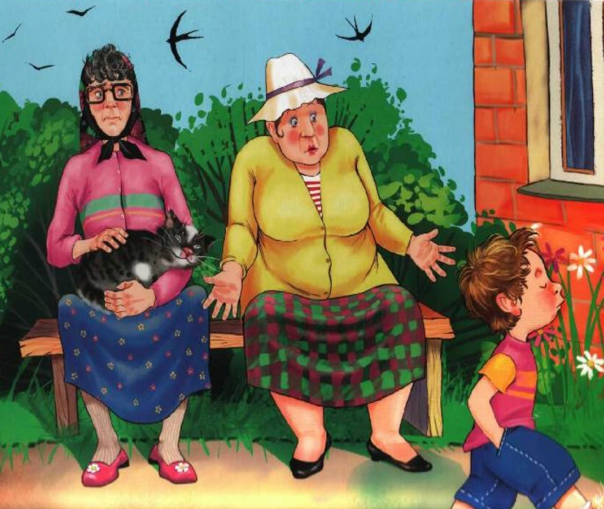
Подготовила воспитатель
МДОУ «Детский сад №241»
Чиликова Е.Е.

Быть вежливым и приятным довольно высоко цениться в обществе. Понимая это, родители бывают в недоумении, когда сталкиваются с нежеланием ребенка здороваться и прощаться. Родители чувствуют неловкость, а порой стыд и вину, что их милое дитя не желает сказать «Здравствуйте!» или «До свидания!».
Конечно, учить ребенка здороваться с взрослыми необходимо. Заставлять его это делать – не стоит. К решению этого вопроса рекомендуется подойти спокойно и терпеливо.
Первые уроки основ этикета малыш получает дома. Если внутри семьи свойственно соблюдение правил приличия, искренность в отношениях, то беспокоиться не о чем. У таких родителей не возникнет вопрос «А как же обучить дите здороваться?».
Правила вежливости только ради правил не сформируют в ребенке чуткость и открытость, любовь к людям. Усвоенные нормы вежливости должны в дальнейшем перерасти во внутренние моральные принципы. Сделать это насильно не получиться. Поэтому «дрессировка» хороших манер, более вредит, чем поможет вырастить приветливого взрослого человека.
Внешняя вежливость не всегда является признаком искренности. Слова «Здравствуйте!» «Доброе утро!», «До свидания!» имеют смысл, а не только принятую форму обращения. Маленькие дети чувствительны к фальши и лицемерию. «Доброе утро!» для них – это действительно, радость, улыбка и добро. Если утром у мамы плохое настроение очень трудно поверить маленькому мальчику или девочке, что утро доброе.
Родителям важно задуматься, что для них важнее: воспитать чуткого, отзывчивого человека или безукоризненно вежливого и отвечающего всегда и во всем социальным стандартам. Чуткие люди не могут быть невежливыми. Обучая вежливости, важно помнить, что ребенок развивает свои чувства и эмоциональную сферу. Он должен понимать, что, говоря «Доброе утро!» он желает добро человеку.
Заставляя и принуждая детей желать «Доброе утро» или «Добрый вечер!», родители могут неосознанно повредить природному развитию эмоций у малышей. И как следствие некоторые чувства можно приглушить навсегда. Если мотивация родителей научить детей здороваться состоит в том, чтобы хорошо выглядеть перед людьми, то есть риск, что ребенок научиться прятать свои истинные чувства от окружающих, а затем и от близких ему людей. Поэтому, все обычные методы воспитания – от убеждения до наказания – оказываются негодными для развития способности чувствовать и любить людей.
Есть несколько причин, по которым дети могут отказываться от слов приветствия.
1.Ребенок не понимает, зачем надо здороваться, если ему этого не хочется. Тут требуется терпение и выдержка. Важно объяснить ребенку, почему нужно здороваться. Объяснять просто, без назиданий, приветливо и доступным языком.
2.Ребенок мог стать свидетелем разговора, где родители пренебрежительно отозвались о других людях, с которыми ему приходиться часто встречаться. Критикуя и обсуждая кого-то вечером и приветливо здороваясь с ним поутру, родители заставляют ребенка быть в недоумении: что правильно и хорошо, а что нет. Важно, чтобы ребенок чувствовал единство родителей в том, что от него ожидают, не получал двойных стереотипов поведения.
3. Ребенку просто не хочется здороваться в данный момент. Это стоит принять мамам и папам, разобраться с личными чувствами по поводу общественного мнения, не давить на маленького человечка, а позволить ему развиваться в своем темпе. Это ведь важнее, чем общественное мнение? Ребенку старше трех лет можно пару раз мягко объяснить, почему важно здороваться, а потом спокойно напоминать ему, если будет необходимость в этом. Возможно, результаты появятся не так быстро, как хотелось бы, но зато у ребенка сохранится здоровая психика. Для детей 5-7 лет родители - самые главные люди в мире, и поэтому родительские слова становятся руководством к действию.
Существует несколько способов, способных помочь в решении данной проблемы.
Личный пример. Самый простой способ научить малыша здороваться - это пример самих родителей. Если хотите, чтобы ребенок здоровался с соседями, - здоровайтесь с ними первыми и громко. Ребенку останется только повторить за вами. Ведь часто он просто не успевает вспомнить, что нужно сказать.
Игра. Создайте игровую ситуацию, где все игрушки говорят различные слова приветствия друг другу. Если увлечь ребенка и поиграть с ним в такую игру несколько дней, то будет легко донести до него, что люди также используют слова приветствия.
Чтение. Подберите сказку или детскую историю, где герои приветствуют друг друга. После прочтения нужно подчеркнуть, как важно здороваться друг с другом. Или придумайте сами сказку «Что случится, если люди перестанут здороваться?». Попросите малыша стать соавтором сказки.
Представление права выбора. Можно позволить ребенку не здороваться, но при этом надо обязательно объяснить, что чувствует человек, которому не сказали «Здравствуйте!», ярко описать эмоции человека, обделенного приветствием. Спросите малыша, как он будет себя чувствовать, если его не заметят и не скажут хороших (волшебных) слов.
Похвала для маленьких детей - замечательный стимул осваивать правила поведения. Дети очень хорошо улавливают позитивную реакцию мамы или папы и так приобретают жизненный опыт. Фразы «Мне понравилось, как ты поздоровался с …» или «Сразу видно, что ты уже большой и понимаешь, как важно людям желать добра!» Помогут принять детям правила человеческой жизни.
Следуя приведенным правилам и используя эти методические приемы, вы можете быть уверенными, что ваш ребенок вырастет воспитанным, доброжелательным и приветливым человеком.

